Chapitre 4. Un modèle de l’atome

Documents sur site pour l’analyse et la synthèse de documents

40 ANALYSE ET SYNTHÈSE DE DOCUMENTS
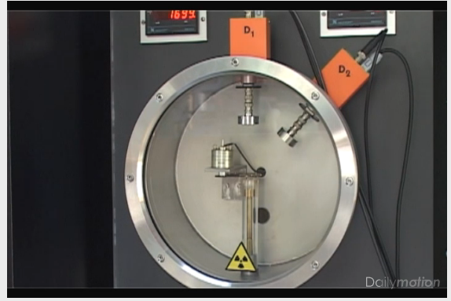
L’expérience de Rutherford
COMPÉTENCES S’approprier, analyser, réaliser.

Doc. 1 Vidéo de l’expérience de Rutherford au palais de la Découverte
En 1909 les assistants d’Ernest Rutherford, Hans Geiger et Ernest Marsden, publient les résultats d’une expérience qui conduiront le professeur Rutherford à proposer un modèle lacunaire de l’atome. Cette expérience est présentée dans la vidéo suivante :
http://www.palais-decouverte.fr/fr/ressources/la-science-en-videos/voir-la-science/

Doc. 2 Schématisation de l’expérience historique de Rutherford
Les trajectoires des particules α sont représentées en rouge. Lorsqu’elles parviennent sur l’écran fluorescent, elles provoquent un scintillement.
Une particule α est une charge positive de très petite taille (beaucoup plus petite que les atomes d’or).
Deux charges positives proches l’une de l’autre se repoussent.

Doc 3 Une animation de l’expérience de Rutherford
L’animation suivante présente l’expérience de Rutherford à différentes échelles :
http://www.educationnumeriquepourtous.com/new/ressources/Ressources/flash_resources/edu_2.swf

Doc. 4 Deux modèles de l’atome
Le modèle planétaire de Rutherford

L’atome est constitué d’un noyau central entouré d’électrons en orbite quelconque.

Le modèle de Thomson
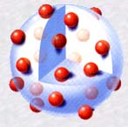
L’atome est une sphère dense chargée négativement dans laquelle sont répartis les électrons.

